AMAT_工单服务端界面说明

工单列表
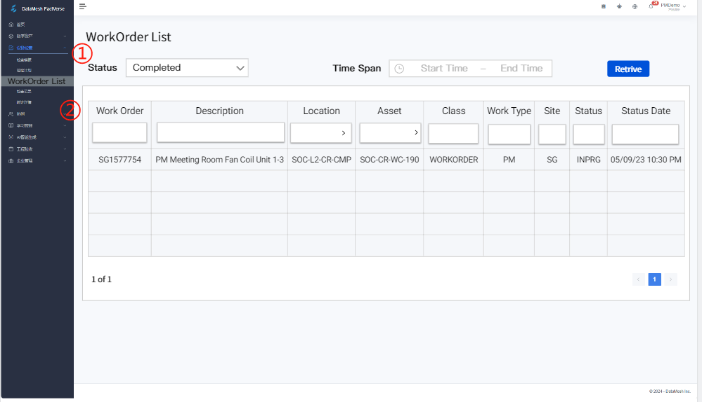
- 支持通过Status和Time Span进行筛选Work Order，两个字段在筛选时都选填。
- 也可通过单一字段进行筛选。

工单详情
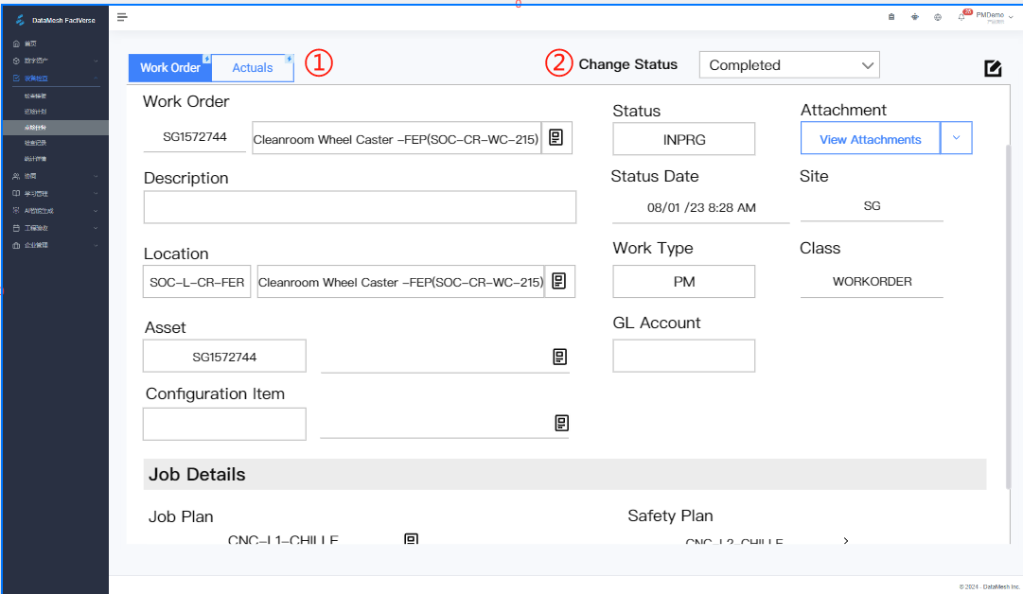
- 工单详情包括Work Order和Actuals，可切换查看
- Work Order包含Work Order基础信息和Job Plan
- Actuals包含Task和Labor
- 工单详情界面可以修改工单状态：Completed、Did Not Locate、Not Completed、Waiting On Approval、Waiting On Material。

Work Order
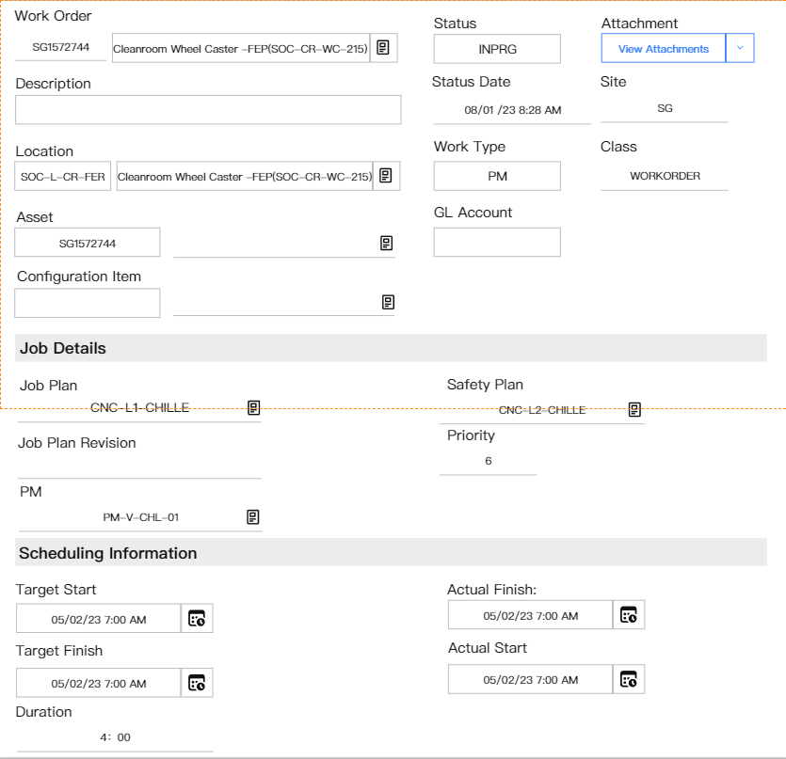
- Work Order包含Work Order基础信息和Job Plan；Job Plan包含Job Details和Scheduling Information
- 字段中仅Attachment可以编辑（补充的参考文件、包含图片、视频、文字），其他字段仅可以查看详情。

Actuals
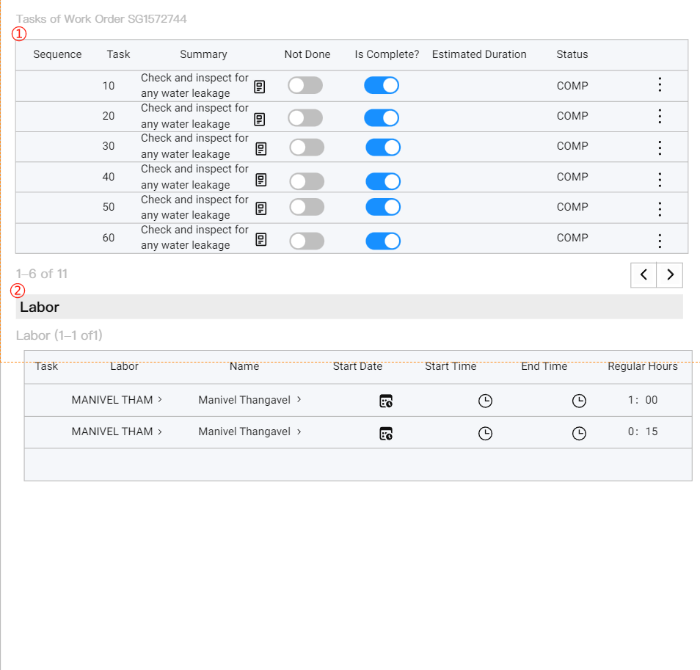
- Task:数据从Maximo同步，不可编辑字段详情，只可改变是否要做和是否完成
- Labor：
- 数据从Maximo同步过来，在这里可编辑Labor、Name、Start Date、Start Time、End Time.
- 如果在Maximo未指派，可以在平台中指派。
- 指派时的信息列表也同步Maximo。

数据对接流程图：
